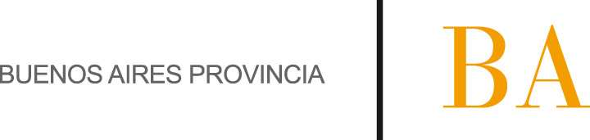

COMUNICADO Nº:

106/2015

05/06/2015
Todos los niveles y modalidades Oficiales
Secretaría de Asuntos Docentes de Avellaneda
DIRECTIVOS – SECRETARIOS - DOCENTES
Difícil Cobertura Escuela de Música Popular Avellaneda
Maximiliano
FECHA:
NIVEL:
EMITE:
DESTINO:
OBJETO:
TRANSCRIBE:

Avellaneda, 06 de Junio de 2015
OBJETO: DIFÍCIL COBERTURA
Escuela de Música Popular Avellaneda

SECRETARÍA DE ASUNTOS DOCENTES DE AVELLANEDA realiza la difusión para la cobertura de las siguientes asignaturas correspondientes a la Escuela de Música Popular de Avellaneda:

- Asignatura: Elementos Técnicos de Jazz

DIFUSIÓN: desde el 08-06-2015 hasta el 17-06-2015.

INSCRIPCIÓN Y PRESENTACIÓN DE LOS PROYECTOS: 18/06 al 24/06, en Secretaría de Asuntos Docentes de Avellaneda, ubicada en la calle E. Zeballos N° 2327 1er. Piso Sarandí, oficina Despacho en el horario de 09:00 a 15:00 hs.

Asistencia Técnica: La Institución ofrecerá una instancia de asesoramiento para la elaboración de los proyectos pedagógicos, destinado a todos los aspirantes que deseen participar el día 16/0/2015 a las 17:00 hs. en Avenida Belgrano 581 Avellaneda.

Se informa que los contenidos de dichas Asignaturas se encuentran en nuestro sitio Web www.sadavellaneda.com.ar link Difícil Cobertura.

